Отчет о проведении "Дня семьи"
в МАДОУ «Детский сад № 298»Советского района г. Казани

15 мая, весь мир отмечал Международный день семьи.
Данный праздник был учрежден Генеральной Ассамблеей ООН, а произошло это 20 сентября 1993 года. Праздник «Международный день семьи» был создан с целью привлечения внимания широкой общественности к проблемам семьи, которых сегодня существует большое количество. Семья является основным элементом общества и хранительницей человеческих ценностей. Семья во все времена служила фактором стабильности и развития. Она помогает укреплять государство и повышать благосостояние народа. По отношению государства к семье можно даже судить о его развитии.
День семьи позволяет нам лишний раз задуматься о важности семьи в нашей жизни и проявить внимание к близким людям. Ведь без них наша жизнь была бы пустой и безрадостной.
Основным назначением семьи можно назвать рождение и воспитание детей. Очень важно, чтобы семья была прочной. В семье ребенок учиться постигать секреты общения между людьми, учиться любви и заботе. Через семью от одного поколения к другому передаются мудрость и знания.
Учреждению данного праздника способствовала озабоченность мирового сообщества тем положением, в котором оказалась современная семья.

15 мая 2017 года в детском саду были проведены следующие мероприятия:

- Беседа о празднике на темы «Неразлучная семья», « Вся семья вместе и душа на месте!», « Семья – это значит МЫ вместе!»
- В младших группах организованы сюжетно- ролевые игры «Семья» ,
- « Наш дом»
- Просмотр мультфильма «Нехочуха»
- Музыкальная композиция «Моя семья»
- Показ детских работ по тематике, рассматривание альбомов, организована фотовыставка. В подготовительных группах дети изготовили открытки-ромашки.
- Конкурс рисунков «Семейный портрет»

Цель:
Обратить внимание на значимость семейных нравственных ценностей, преемственность духовных традиций поколений. Формировать у детей представление о семье, воспитывать любовь к своим родственникам.

Результаты:
Воспитанники познакомились с истоками возникновения праздника, узнали о семейных традициях.
У детей появился интерес к родословной, желание рассказывать о своих родственниках. Практика показывает, что эффективной является любая совместная деятельность детей, родителей и педагогов, поэтому данные мероприятия необходимы для успешного и эффективного взаимодействия семьи и детского сада, а также улучшению отношений между родителями и детьми.

Приложение 1

Творчество воспитанников МАДОУ «Детский сад 298»

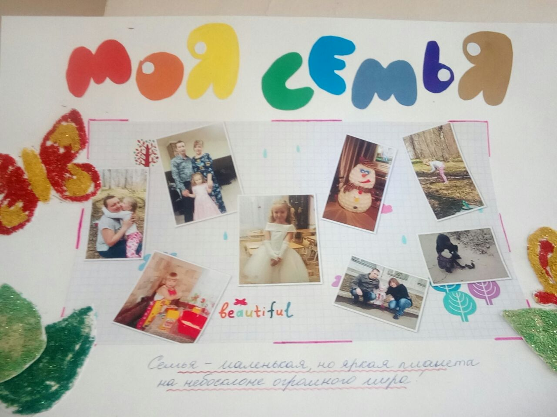

Работы детей и родителей на тему « Моя семья»

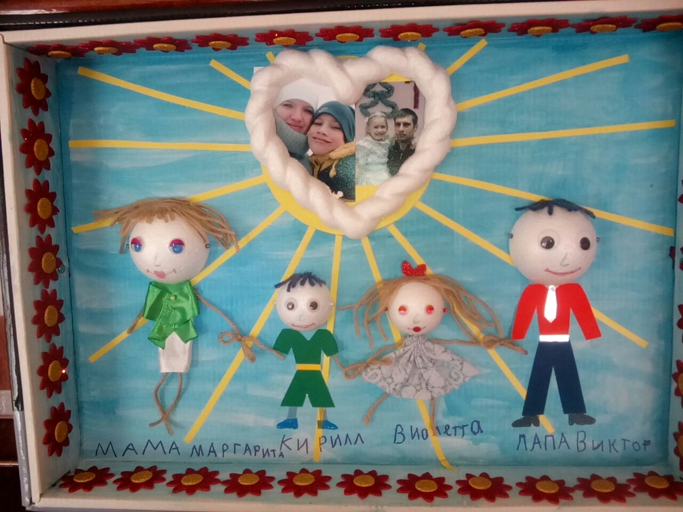
Ромашковое поле 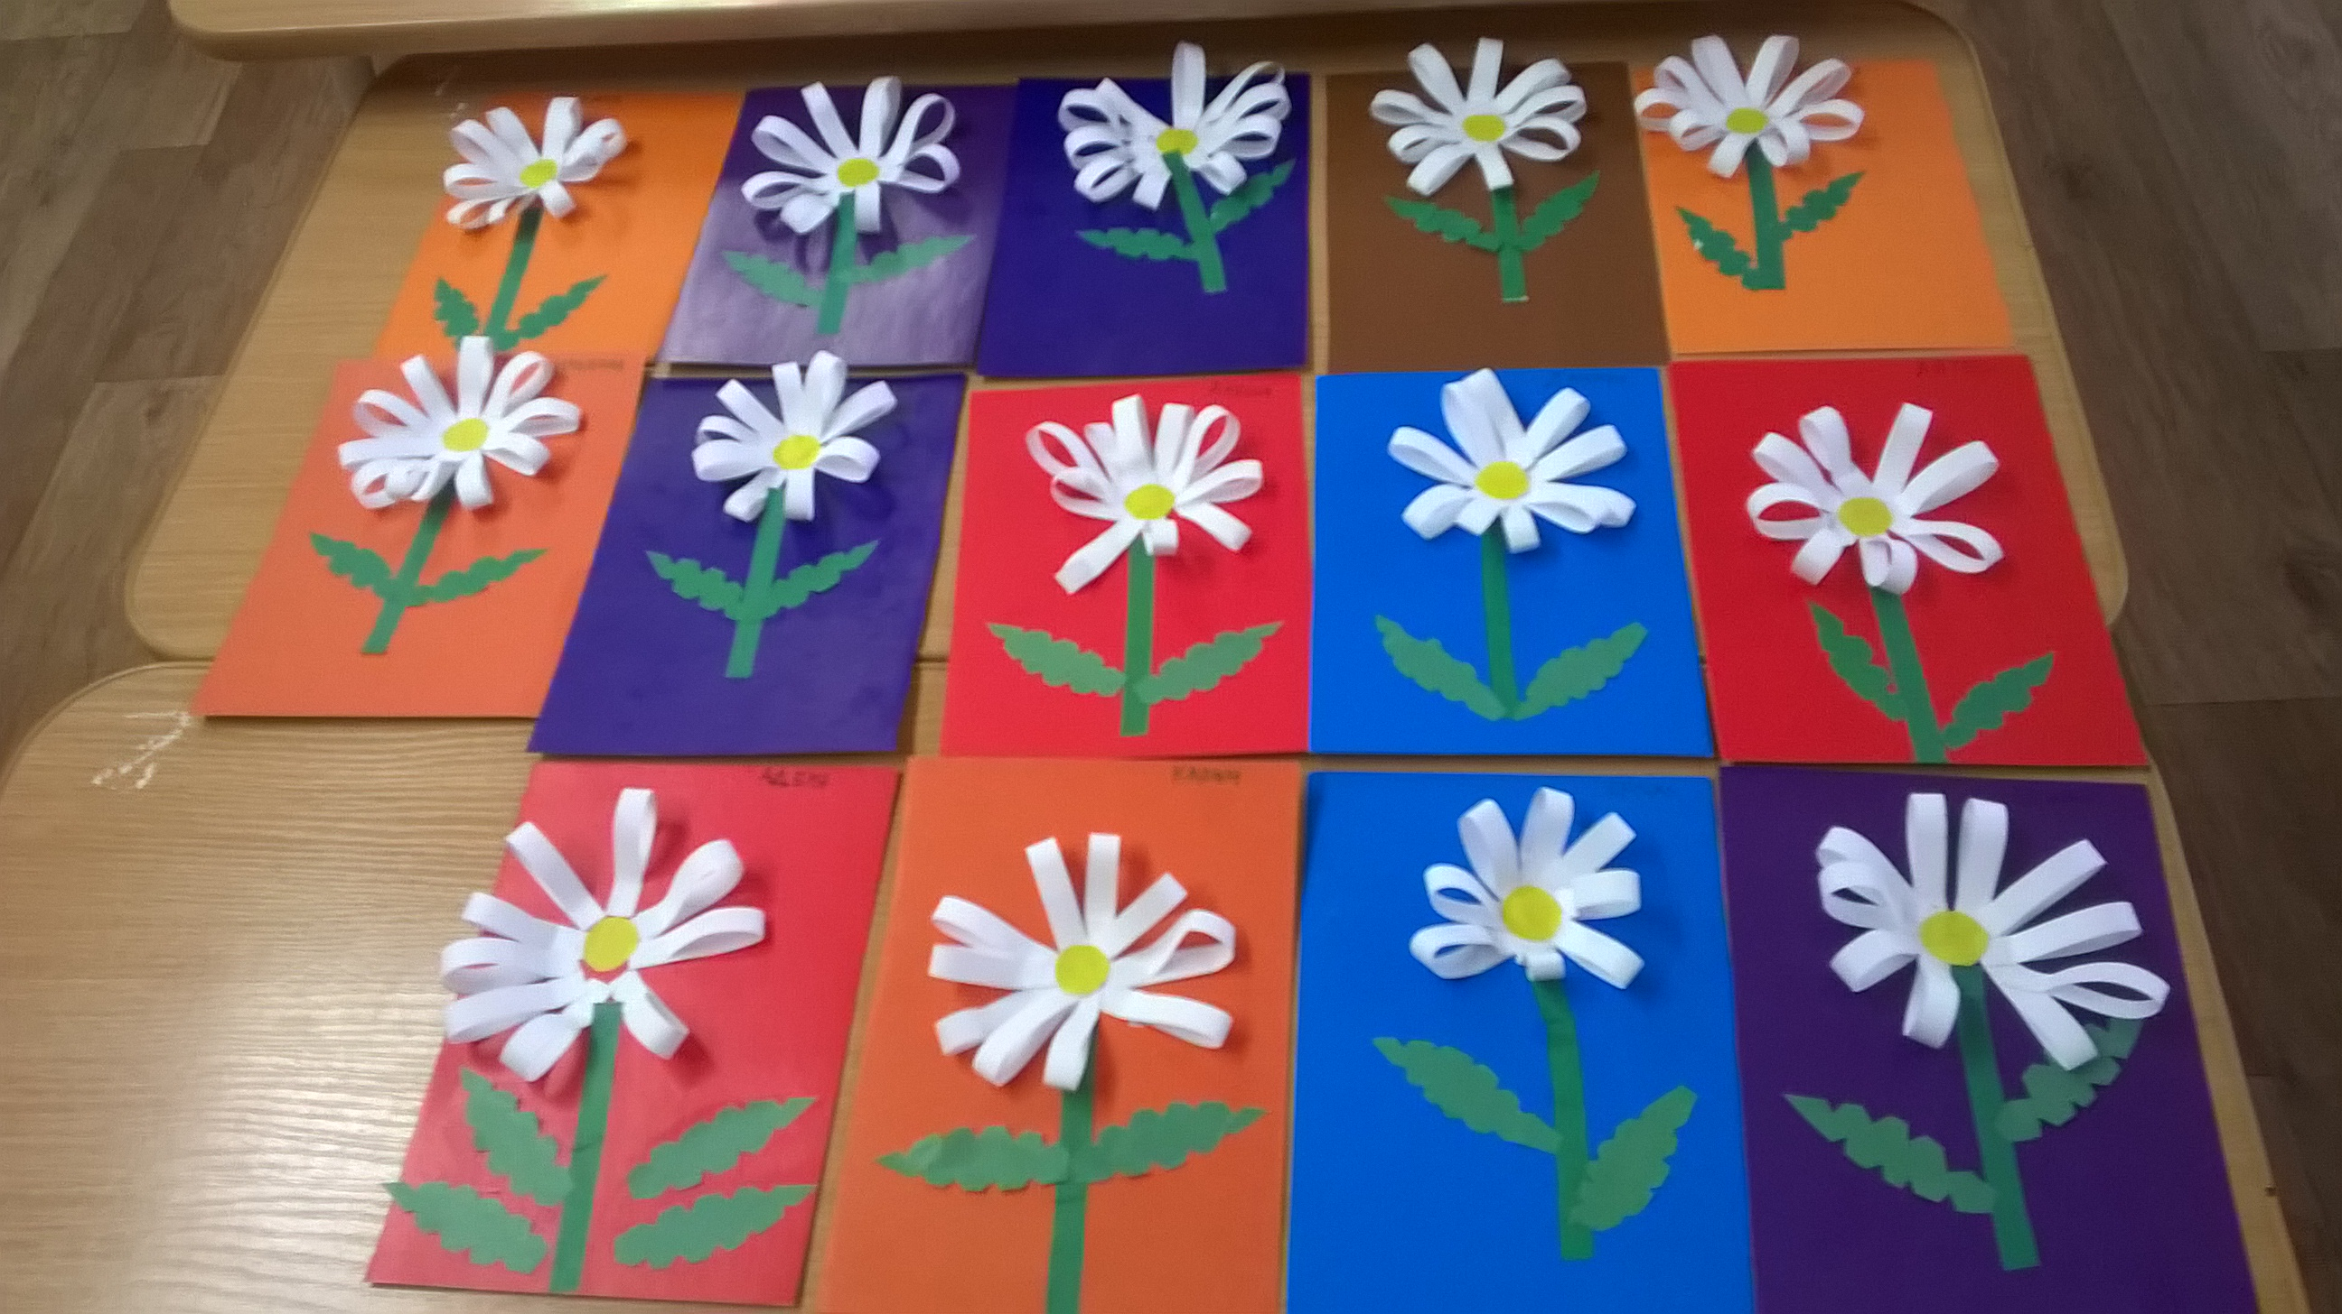
Работы детей подготовительной к школе группы

Беседы о семье и семейных ценностях

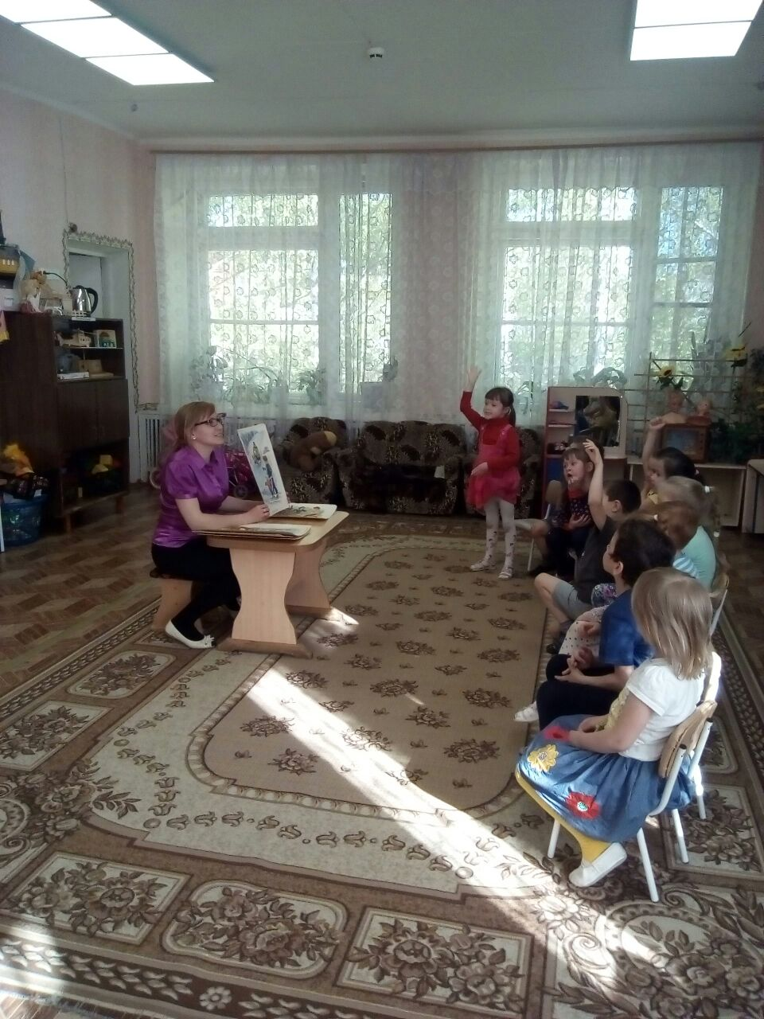

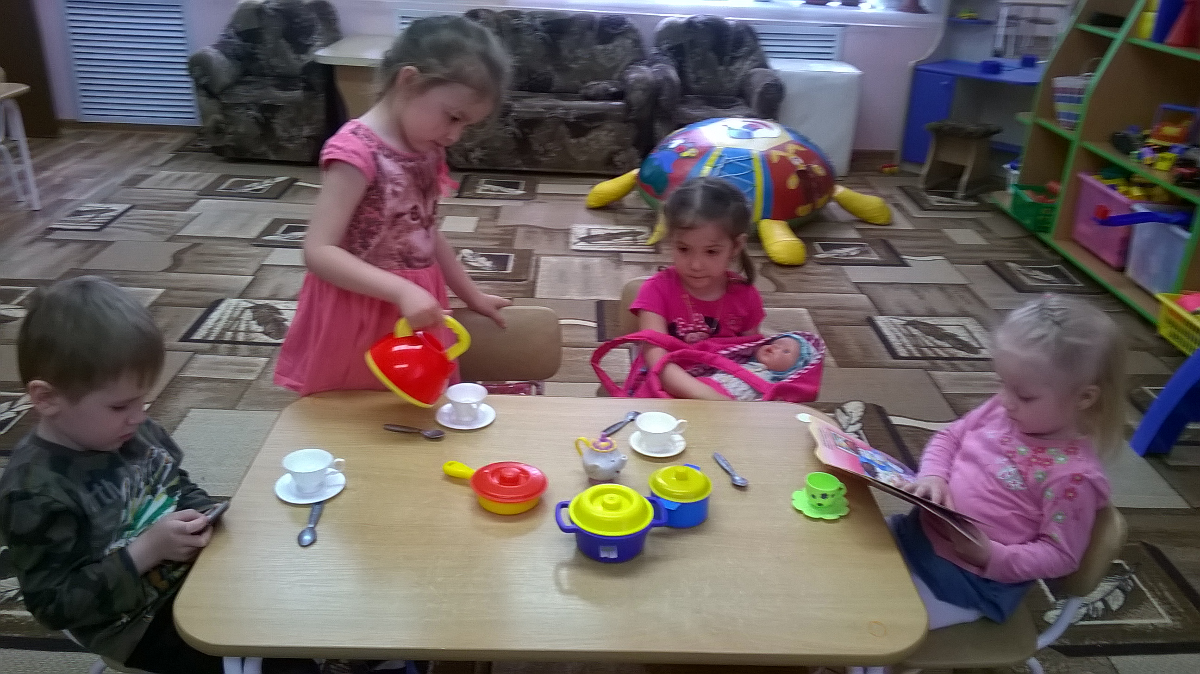
Сюжетно – ролевые игры в младшей группе

Составление коллективной работы в средней группе.
